
การออกแบบหน่วยการเรียนรู้ตามแนวทางของ Backward Design
หน่วยการเรียนรู้ที่ ๖ นิทานคติธรรม เรื่อง พญาช้างผู้เสียสละ
รหัส-ชื่อรายวิชา ท ๑๕๑  กลุ่มสาระการเรียนรู้ภาษาไทย
ชั้นประถมศึกษาปีที่ ๕ ภาคเรียนที่ ๒ เวลาเรียน ๔ ชั่วโมง
ผู้สอน ............................................................. โรงเรียน .................................................

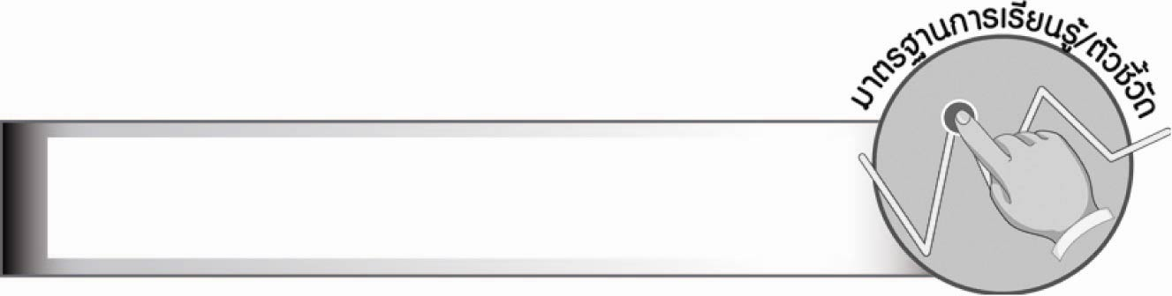

มาตรฐานการเรียนรู้/ตัวชี้วัด

มาตรฐานการเรียนรู้
มาตรฐาน ท ๑.๑ ใช้กระบวนการอ่านสร้างความรู้และความคิดเพื่อนำไปใช้ตัดสินใจ แก้ปัญหาในการดำเนินชีวิต และมีนิสัยรักการอ่าน
ตัวชี้วัด
ท ๑.๑ ป. ๕/๑ อ่านออกเสียงบทร้อยแก้วและบทร้อยกรองได้ถูกต้อง
ท ๑.๑ ป. ๕/๕ วิเคราะห์และแสดงความคิดเห็นเกี่ยวกับเรื่องที่อ่านเพื่อนำไปใช้
ในการดำเนินชีวิต
ท ๑.๑ ป. ๕/๗ อ่านหนังสือที่มีคุณค่าตามความสนใจอย่างสม่ำเสมอและ
แสดงความคิดเห็นเกี่ยวกับเรื่องที่อ่าน

มาตรฐานการเรียนรู้
มาตรฐาน ท ๕.๑ เข้าใจและแสดงความคิดเห็น วิจารณ์วรรณคดีและวรรณกรรมไทย
อย่างเห็นคุณค่า และนำมาประยุกต์ใช้ในชีวิตจริง
ตัวชี้วัด
ท ๕.๑ ป. ๕/๑ สรุปเรื่องจากวรรณคดีหรือวรรณกรรมที่อ่าน
ท ๕.๑ ป. ๕/๒ ระบุความรู้และข้อคิดจากการอ่านวรรณคดีและวรรณกรรมที่สามารถ
นำไปใช้ในชีวิตจริง
ท ๕.๑ ป. ๕/๓ อธิบายคุณค่าของวรรณคดีและวรรณกรรม

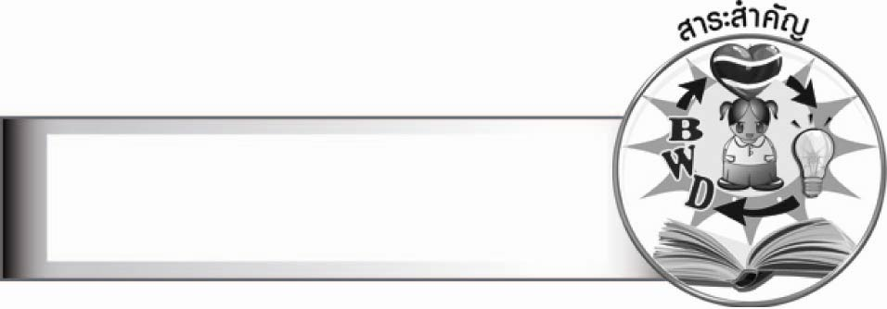
สาระสำคัญ

นิทานคติธรรมเรื่อง พญาช้างผู้เสียสละ ให้ข้อคิดเกี่ยวกับผลของความอกตัญญูและ
ความไม่รู้จักพอ ซึ่งทำให้ชีวิตล้มเหลวไม่มีความเจริญ ข้อคิดดังกล่าวควรนำมาเป็นอุทาหรณ์
ในการดำเนินชีวิต
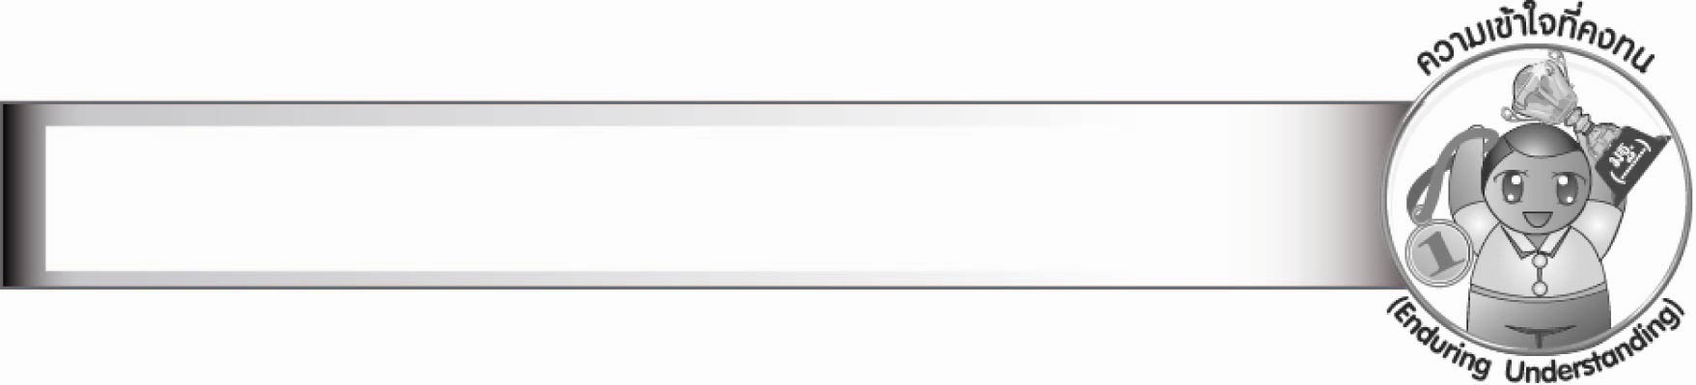
ความเข้าใจที่คงทน (Enduring Understanding)

นักเรียนสามารถสรุปได้ว่า นิทานคติธรรม เรื่อง พญาช้างผู้เสียสละ ให้ข้อคิดเกี่ยวกับผลของความอกตัญญูและความไม่รู้จักพอ ซึ่งทำให้ชีวิตล้มเหลวไม่มีความเจริญ ข้อคิดดังกล่าวควรนำมา
เป็นอุทาหรณ์ในการดำเนินชีวิต

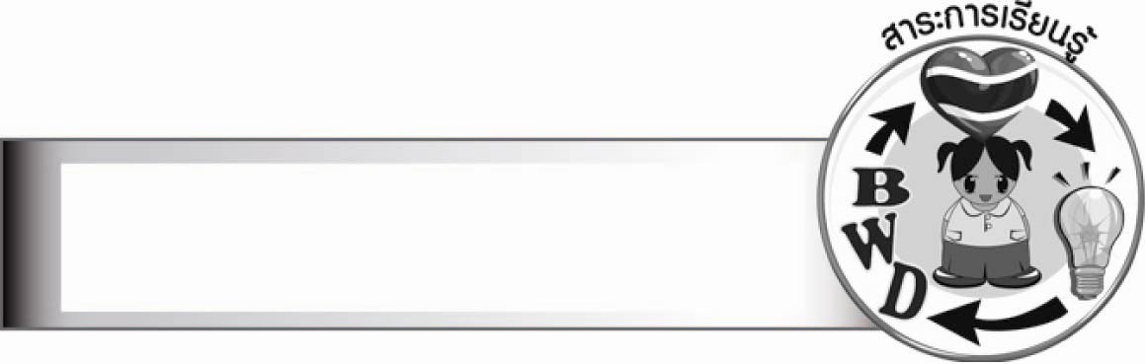
สาระการเรียนรู้

นิทานคติธรรม เรื่อง พญาช้างผู้เสียสละ


สมรรถนะสำคัญของผู้เรียน

๑. ความสามารถในการสื่อสาร
- ทักษะการอ่าน
- ทักษะการเขียน
- ทักษะการฟัง การดู และการพูด
๒. ความสามารถในการคิด
- การให้เหตุผล
- การวิเคราะห์
- การสังเคราะห์
- การจัดระบบความคิดเป็นแผนภาพ
- การสรุปความรู้
- การประเมินค่า
๓. ความสามารถในการแก้ปัญหา
๔. ความสามารถในการใช้ทักษะชีวิต


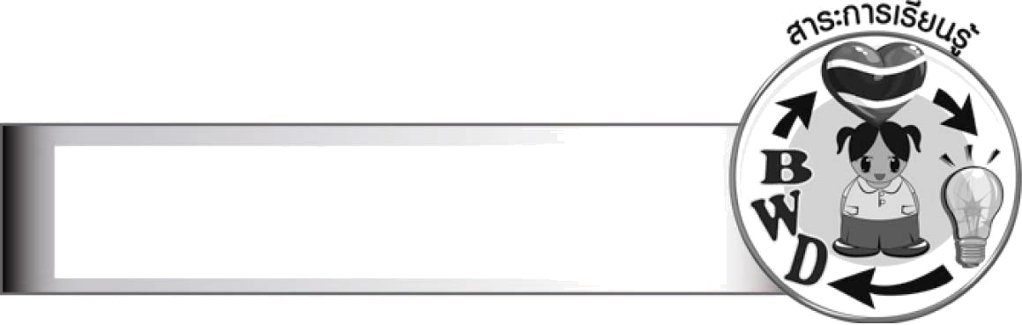
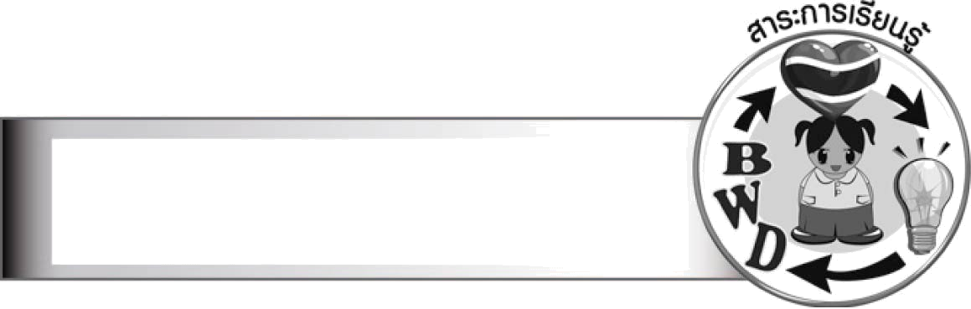
คุณลักษณะอันพึงประสงค์

อยู่อย่างพอเพียง
ตัวชี้วัดที่ ๕.๑ ดำเนินชีวิตอย่างพอประมาณ มีเหตุผล รอบคอบ มีคุณธรรม
รักความเป็นไทย
ตัวชี้วัดที่ ๗.๑ ภาคภูมิใจในขนบธรรมเนียมประเพณี ศิลปะ วัฒนธรรมไทย และมีความกตัญญูกตเวที
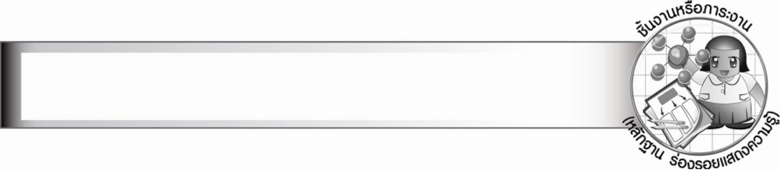
ชิ้นงานหรือภาระงาน (หลักฐาน ร่องรอยแสดงความรู้)

๑. ใบงาน เรื่อง การสรุปเรื่องพญาช้างผู้เสียสละ
๒. ใบงาน เรื่อง การระบุข้อคิดที่สามารถนำไปใช้ในชีวิตจริง
๓. ใบงาน เรื่อง การวิเคราะห์และแสดงความคิดเห็นเกี่ยวกับเรื่อง พญาช้างผู้เสียสละ
๔. ใบงาน เรื่อง การอธิบายคุณค่าของนิทานคติธรรม เรื่อง พญาช้างผู้เสียสละ
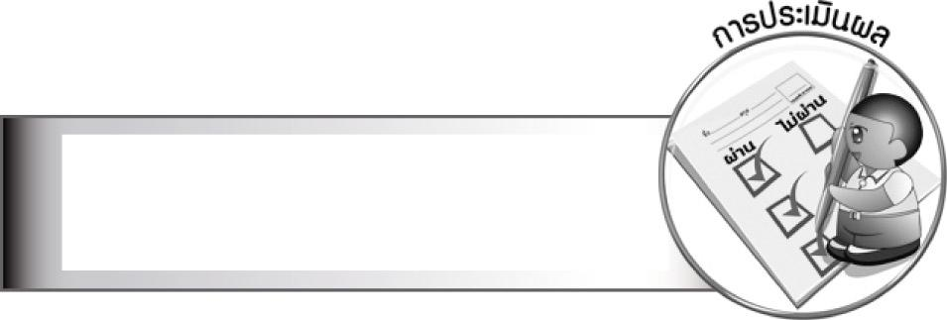
การประเมินผล

การประเมินผลตัวชี้วัด
ใบงานที่ ๔๓ เรื่อง การสรุปเรื่องพญาช้างผู้เสียสละ
ระดับคะแนน  เกณฑ์การประเมิน | ๔ | ๓ | ๒ | ๑
การสรุปเรื่องพญาช้าง  ผู้เสียสละ | สรุปเรื่องที่อ่านได้  กระชับ ชัดเจน  มีสาระสำคัญ  ครบถ้วนใช้ภาษา  ของตนเองทั้งหมด | สรุปเรื่องที่อ่านได้ชัดเจน มีสาระสำคัญ  ครบถ้วนใช้ภาษาของ  ตนเองทั้งหมด | สรุปเรื่องที่อ่านได้  สาระสำคัญ ครบถ้วน  ใช้ภาษาของตนเอง  เรียบเรียงปนกับ  ข้อความที่ตัดมา  จากเรื่อง | สรุปเรื่องที่อ่านได้  แต่ขาดสาระสำคัญ  บางส่วนและตัดต่อ  ข้อความมาจากเรื่อง  ทั้งหมด

ใบงานที่ ๔๔ เรื่อง การระบุข้อคิดที่สามารถนำไปใช้ในชีวิตจริง
ระดับคะแนน  เกณฑ์การประเมิน | ๔ | ๓ | ๒ | ๑
การระบุข้อคิด  ที่สามารถนำไปใช้  ในชีวิตจริง | ระบุข้อคิดจากเรื่องได้  ถูกต้อง ชัดเจน  หลายแง่มุม  และสามารถเสนอ  แนวทางการนำไปใช้  ในชีวิตจริงได้ดี  และสร้างสรรค์ | ระบุข้อคิดจากเรื่องได้  ถูกต้องชัดเจน  หลายแง่มุม  และสามารถเสนอ  แนวทางการนำไปใช้  ในชีวิตจริงได้ | ระบุข้อคิดจากเรื่องได้ถูกต้อง แต่ระบุเพียง  ๑ ประเด็น และเสนอ  แนวทางการนำไปใช้  ในชีวิตจริงได้  สัมพันธ์กัน | ระบุข้อคิดจากเรื่องได้  ถูกต้อง แต่ระบุเพียง  ๑ ประเด็น ไม่สามารถ  เชื่อมโยงกับชีวิตจริง  ได้ต้องมีผู้แนะนำ  จึงจะเข้าใจ

ใบงานที่ ๔๕ เรื่อง การวิเคราะห์และแสดงความคิดเห็นเกี่ยวกับเรื่อง พญาช้างผู้เสียสละ
ระดับคะแนน  เกณฑ์การประเมิน | ๔ | ๓ | ๒ | ๑
การวิเคราะห์และ  แสดงความคิดเห็น  เกี่ยวกับเรื่อง พญาช้าง  ผู้เสียสละ | วิเคราะห์และ  แสดงความคิดเห็น  เกี่ยวกับเรื่องที่อ่าน  ได้ละเอียดชัดเจน  มีเหตุผลน่าสนใจ  เชื่อมโยงกับการ  นำไปใช้ในชีวิตจริง | วิเคราะห์และ  แสดงความคิดเห็น  เกี่ยวกับเรื่องที่อ่าน  ได้ละเอียดชัดเจน  มีเหตุผลน่าสนใจ | วิเคราะห์และ  แสดงความคิดเห็น  เกี่ยวกับเรื่องที่อ่าน  ได้ค่อนข้างละเอียด  มีเหตุผลประกอบ | วิเคราะห์และ  แสดงความคิดเห็น  เกี่ยวกับเรื่องที่อ่านได้  แต่ไม่ละเอียด

ใบงานที่ ๔๖ เรื่อง การอธิบายคุณค่าของนิทานคติธรรม เรื่อง พญาช้างผู้เสียสละ
ระดับคะแนน  เกณฑ์การประเมิน | ๔ | ๓ | ๒ | ๑
การอธิบายคุณค่า  ของนิทานคติธรรม  เรื่อง พญาช้างผู้เสียสละ | อธิบายคุณค่าของเรื่อง  ที่อ่านได้ละเอียด  นำเสนอหลายประเด็น  และยกตัวอย่าง  ประกอบได้น่าสนใจ  ทำให้เข้าใจชัดเจน | อธิบายคุณค่าของเรื่อง  ที่อ่านได้ละเอียด  นำเสนอหลายประเด็น  และยกตัวอย่าง  ประกอบได้ทุกประเด็น | อธิบายคุณค่าของเรื่อง  ที่อ่านเพียง ๑ ประเด็น  แต่ก็สามารถอธิบาย  ได้ละเอียดและ  ยกตัวอย่างประกอบ  ได้สัมพันธ์กัน | อธิบายคุณค่าของเรื่อง  ที่อ่านได้ ๑ ประเด็น  และยกตัวอย่างเพียง  สั้น ๆ

การประเมินผลคุณลักษณะอันพึงประสงค์
อยู่อย่างพอเพียง
ตัวชี้วัดที่ ๕.๑ ดำเนินชีวิตอย่างพอประมาณ มีเหตุผล รอบคอบ มีคุณธรรม
พฤติกรรมบ่งชี้ | ดีเยี่ยม (๓) | ดี (๒) | ผ่าน (๑) | ไม่ผ่าน (๐)
๕.๑.๑ ใช้ทรัพย์สินของตนเอง  เช่น เงิน สิ่งของ  เครื่องใช้ ฯลฯ  อย่างประหยัด คุ้มค่า  และเก็บรักษาดูแล  อย่างดีรวมทั้งการ  ใช้เวลาอย่างเหมาะสม  ๕.๑.๒ ใช้ทรัพยากรของ  ส่วนรวมอย่างประหยัด  คุ้มค่า และเก็บรักษา  ดูแลอย่างดี  ๕.๑.๓ ปฏิบัติตนและตัดสินใจ  ด้วยความรอบคอบ  มีเหตุผล  ๕.๑.๔ ไม่เอาเปรียบผู้อื่นและ  ไม่ทำให้ผู้อื่นเดือดร้อน  พร้อมให้อภัยเมื่อผู้อื่น  กระทำผิดพลาด | ใช้ทรัพย์สินของ  ตนเองและทรัพยากร  ของส่วนรวมอย่าง  ประหยัด คุ้มค่า  รอบคอบ เก็บรักษา  ดูแลอย่างดี ตัดสินใจ  อย่างมีเหตุผล  ไม่เอาเปรียบผู้อื่น  และไม่ทำให้ผู้อื่น  เดือดร้อน | ใช้ทรัพย์สินของ  ตนเองและทรัพยากร  ของส่วนรวมอย่าง  ประหยัด คุ้มค่า  เก็บรักษาดูแลอย่างดี  ตัดสินใจอย่าง  มีเหตุผล  ไม่เอาเปรียบผู้อื่น | ใช้ทรัพย์สินของ  ตนเองและทรัพยากร  ของส่วนรวมอย่าง  ประหยัดและคุ้มค่า | ใช้เงินและของใช้  ส่วนตัวอย่าง  ไม่ประหยัด
รักความเป็นไทย
ตัวชี้วัดที่ ๗.๑ ภาคภูมิใจในขนบธรรมเนียมประเพณี ศิลปะ วัฒนธรรมไทย และมีความกตัญญูกตเวที
พฤติกรรมบ่งชี้ | ดีเยี่ยม (๓) | ดี (๒) | ผ่าน (๑) | ไม่ผ่าน (๐)
๗.๑.๑ แต่งกายและมีมารยาท  งดงามแบบไทย  มีสัมมาคารวะ  กตัญญูกตเวทีต่อ  ผู้มีพระคุณ  ๗.๑.๒ ร่วมกิจกรรมที่เกี่ยวข้อง  กับประเพณี ศิลปะ  และวัฒนธรรมไทย  ๗.๑.๓ ชักชวน แนะนำให้  ผู้อื่นปฏิบัติตาม  ขนบธรรมเนียม  ประเพณี ศิลปะ  และวัฒนธรรมไทย | ปฏิบัติตนเป็นผู้มี  มารยาทแบบไทย  มีสัมมาคารวะ  กตัญญูกตเวที  ต่อผู้มีพระคุณ และ  แต่งกายแบบไทย  เข้าร่วมหรือ  มีส่วนร่วมใน  กิจกรรมที่เกี่ยวข้อง  กับประเพณี ศิลปะ  และวัฒนธรรมไทย  ชักชวน แนะนำ  เพื่อนให้ปฏิบัติตาม  ขนบธรรมเนียม  ประเพณี ศิลปะ  และวัฒนธรรมไทย | ปฏิบัติตนเป็นผู้มี  มารยาทแบบไทย  มีสัมมาคารวะ  กตัญญูกตเวที  ต่อผู้มีพระคุณ และ  แต่งกายแบบไทย  เข้าร่วมหรือ  มีส่วนร่วมใน  กิจกรรมที่เกี่ยวข้อง  กับประเพณี ศิลปะ  และวัฒนธรรมไทย | ปฏิบัติตนเป็นผู้มี  มารยาทแบบไทย  มีสัมมาคารวะ  กตัญญูกตเวที  ต่อผู้มีพระคุณ และ  แต่งกายแบบไทย | ไม่มีสัมมาคารวะ  ต่อผู้ใหญ่

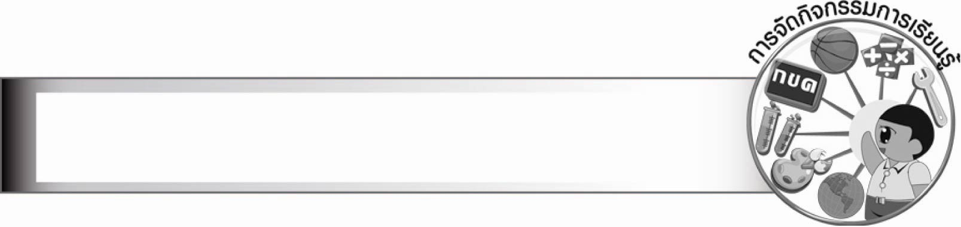
การจัดกิจกรรมการเรียนรู้

๑. ให้นักเรียนร้องเพลง “ช้าง” แล้วสนทนาเกี่ยวกับช้างที่เป็นสัตว์คู่บ้านคู่เมืองของไทย
๒. ให้นักเรียนอ่านออกเสียงนิทานคติธรรม เรื่อง พญาช้างผู้เสียสละ พร้อมทั้งหาคำศัพท์
และความหมายของคำ
๓. ให้นักเรียนแบ่งกลุ่ม ๔ กลุ่ม ผลัดกันตั้งคำถามและตอบคำถามจากเรื่องที่อ่าน
๔. ให้นักเรียนร่วมกันสรุปเรื่องราวเป็นแผนภาพบนกระดาน
๕. ให้นักเรียนทำใบงานที่ ๔๓ เรื่อง การสรุปเรื่องพญาช้างผู้เสียสละ
๖. ให้นักเรียนแบ่งกลุ่ม กลุ่มละ ๔ คน แสดงบทบาทสมมุติจากนิทานคติธรรม เรื่อง
พญาช้างผู้เสียสละ ครูและนักเรียนร่วมกันประเมินผลงาน
๗. ให้นักเรียนทำใบงานที่ ๔๔ เรื่อง การระบุข้อคิดที่สามารถนำไปใช้ในชีวิตจริง แล้วร่วมกันแลกเปลี่ยนความคิดเห็น
๘. ให้นักเรียนเขียนผลของความอกตัญญูของพรานป่าเป็นแผนภาพความคิด
๙. ให้นักเรียนทำใบงานที่ ๔๕ เรื่อง การวิเคราะห์และแสดงความคิดเห็นเกี่ยวกับเรื่อง
พญาช้างผู้เสียสละ แล้วร่วมกันแลกเปลี่ยนความคิดเห็น
๑๐. ครูสนทนากับนักเรียนเกี่ยวกับเนื้อหานิทานคติธรรม เรื่อง พญาช้างผู้เสียสละ แล้วร่วมกันวิเคราะห์คุณค่าของนิทานเรื่องนี้
๑๑. ให้นักเรียนทำใบงานที่ ๔๖ เรื่อง การอธิบายคุณค่าของนิทานคติธรรม เรื่อง พญาช้างผู้เสียสละ
๑๒. ให้นักเรียนแบ่งกลุ่ม กลุ่มละ ๓ - ๕ คน เปลี่ยนตอนท้ายของเรื่องให้พญาช้างได้รับผลแห่งการทำความดีและพรานป่าได้รับผลกรรมโดยวิธีอื่นอย่างสมเหตุผล
๑๓. ให้นักเรียนกลุ่มเดิมช่วยกันแต่งนิทานคติธรรมกลุ่มละ ๑ เรื่อง ตามจินตนาการ
๑๔. ให้นักเรียนแต่ละกลุ่มส่งตัวแทนออกมาเล่านิทานที่แต่งให้เพื่อน ๆ ฟัง แล้วร่วมกันบอกข้อคิดที่ได้รับ
๑๕. ให้นักเรียนร่วมกันวิเคราะห์นิทานที่นักเรียนแต่ง ชมเชยและยกย่องกลุ่มที่แต่งนิทานได้ดีและนำนิทานของแต่ละกลุ่มมาจัดป้ายนิเทศ
๑๖. ให้นักเรียนและครูร่วมกันสรุปความรู้ ดังนี้
นิทานคติธรรมเรื่อง พญาช้างผู้เสียสละ ให้ข้อคิดเกี่ยวกับผลของความอกตัญญูและ
ความไม่รู้จักพอ ซึ่งทำให้ชีวิตล้มเหลวไม่มีความเจริญ ข้อคิดดังกล่าวควรนำมาเป็นอุทาหรณ์
ในการดำเนินชีวิต

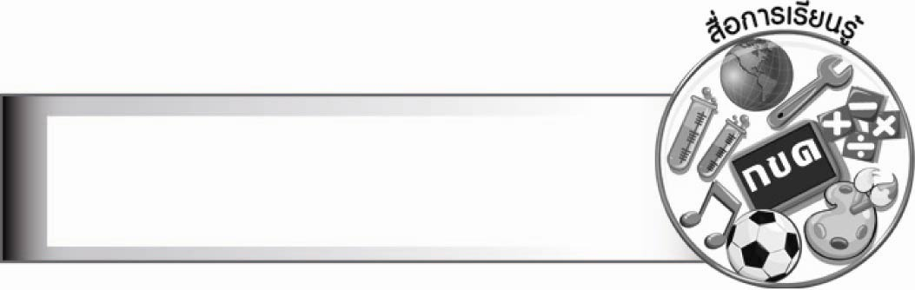
สื่อการเรียนรู้

๑. พจนานุกรม
๒. นิทานอีสป
๓. ใบงานที่ ๔๓ - ๔๖


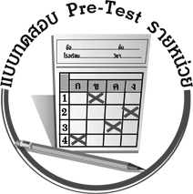
แบบทดสอบก่อนเรียน (Pre-Test)
ได้__________คะแนน
คะแนนเต็ม ๑๐ คะแนน

ชื่อ_____________________ นามสกุล_____________________ เลขที่________ ชั้น________
ให้นักเรียนเลือกตัวอักษรหน้าข้อความทางขวาเติมลงในช่องว่างหน้าข้อความทางซ้าย
ที่สัมพันธ์กัน

______ เรื่องพญาช้างผู้เสียสละให้ความสนุกสนาน ก. คุณค่าด้านเนื้อหา
เพลิดเพลินแก่ผู้อ่าน ข. คุณค่าด้านอารมณ์
______ พญาช้างสีลวะปลีกตัวจากโขลงช้าง ค. การเสียสละ
ไปอยู่ตามลำพัง ง. การไม่มีความรับผิดชอบ
______ พรานป่ากลับมาขอตัดงาของพญาช้างสีลวะ จ. ความเมตตากรุณา
ครั้งแล้วครั้งเล่า ฉ. ความอกตัญญู
______ “ชายคนนั้นกำลังประสบทุกข์ เราจะต้อง ช. กรรมตามสนอง
ช่วยเขา” ซ. การตอบแทนผู้มีพระคุณ
______ “พญาช้าง ข้าพเจ้าไม่มีญาติพี่น้องแถมยัง ฌ. การกล่าวความเท็จ
หากินฝืดเคือง มาครั้งนี้ก็เพื่อจะมาขอ ญ. การแสวงหาความสงบ
งาท่านสักสองท่อนเพื่อเอาไปขาย” ฎ. ใจความสำคัญของเรื่อง
______ “ได้ ถ้างาของข้าพเจ้าจะช่วยให้ท่าน พญาช้างผู้เสียสละ
เลี้ยงชีวิตอยู่ได้” ฏ. คติสอนใจจากเรื่อง
______ พญาช้างผู้เปี่ยมด้วยความเมตตา พญาช้างผู้เสียสละ
อุทิศงาให้แก่พรานป่าผู้อกตัญญู
______ พรานป่าถูกแผ่นดินสูบและเปลวไฟจากนรกเผาผลาญร่าง
______ คนอกตัญญูย่อมพบความวิบัติ
______ เรื่องพญาช้างผู้เสียสละแสดงให้เห็นถึงคุณธรรมอันประเสริฐและกฎแห่งกรรม
ซึ่งเป็นข้อคิดในการดำเนินชีวิต

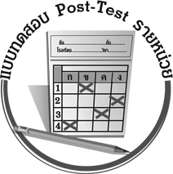
ได้__________คะแนน
คะแนนเต็ม ๑๐ คะแนน
แบบทดสอบหลังเรียน (Post-Test)

ชื่อ_____________________ นามสกุล_____________________ เลขที่________ ชั้น________
ให้นักเรียนเลือกตัวอักษรหน้าข้อความทางขวา เติมลงในช่องว่างหน้าข้อความทางซ้าย
ที่สัมพันธ์กัน

______ คนอกตัญญูย่อมพบความวิบัติ ก. คุณค่าด้านเนื้อหา
______ “ชายคนนั้นกำลังประสบทุกข์ เราจะต้อง ข. คุณค่าด้านอารมณ์
ช่วยเขา” ค. การเสียสละ
______ พญาช้างสีลวะปลีกตัวจากโขลงช้าง ง. การไม่มีความรับผิดชอบ
ไปอยู่ตามลำพัง จ. ความเมตตากรุณา
______ “ได้ ถ้างาของข้าพเจ้าจะช่วยให้ท่าน ฉ. ความอกตัญญู
เลี้ยงชีวิตอยู่ได้ ช. กรรมตามสนอง
______ พรานป่ากลับมาขอตัดงาของพญาช้างสีลวะ ซ. การตอบแทนผู้มีพระคุณ
ครั้งแล้วครั้งเล่า ฌ. การกล่าวความเท็จ
______ “พญาช้าง ข้าพเจ้าไม่มีญาติพี่น้องแถมยัง ญ. การแสวงหาความสงบ
หากินฝืดเคือง มาครั้งนี้ก็เพื่อจะมาขอ ฎ. ใจความสำคัญของเรื่อง
งาท่านสักสองท่อนเพื่อเอาไปขาย” พญาช้างผู้เสียสละ
______ พรานป่าถูกแผ่นดินสูบและเปลวไฟจากนรกเผาผลาญร่าง ฏ. คติสอนใจจากเรื่อง
______ พญาช้างผู้เปี่ยมด้วยความเมตตา อุทิศงาให้แก่พรานป่าผู้อกตัญญู พญาช้างผู้เสียสละ
______ เรื่องพญาช้างผู้เสียสละให้ความสนุกสนานเพลิดเพลินแก่ผู้อ่าน
______ เรื่องพญาช้างผู้เสียสละแสดงให้เห็นถึงคุณธรรมอันประเสริฐและกฎแห่งกรรม
ซึ่งเป็นข้อคิดในการดำเนินชีวิต

เฉลย แบบทดสอบก่อนเรียน (Pre-Test) นิทานคติธรรม เรื่อง พญาช้างผู้เสียสละ
๑. ข ๒. ญ ๓. ฉ ๔. จ ๕. ฌ
๖. ค ๗. ฎ ๘. ช ๙. ฏ ๑๐. ก

เฉลย แบบทดสอบหลังเรียน (Post-Test) นิทานคติธรรม เรื่อง พญาช้างผู้เสียสละ
- ฏ ๒. จ ๓. ญ ๔. ค ๕. ฉ
๖. ฌ ๗. ช ๘. ฎ ๙. ข ๑๐. ก





แบบบันทึกสรุปผลการเรียนรู้สำหรับผู้เรียน
นักเรียนมีความรู้สึกอย่างไร หลังจากที่เรียนหน่วยการเรียนรู้นี้แล้ว
......................................................................................................................
...........................................................
นักเรียนยังไม่เข้าใจเรื่องใดอีกบ้างที่เกี่ยวกับหน่วยการเรียนรู้นี้
ซึ่งต้องการให้ครูอธิบายเพิ่มเติม
............................................................................................................................................................................................
นักเรียนได้รับความรู้เรื่องใดบ้างจากหน่วยการเรียนรู้นี้
.................................................................................................................................................................................
...........................................................
นักเรียนจะสามารถนำความรู้ ความเข้าใจจากหน่วยการเรียนรู้นี้ไปใช้ประโยชน์ในชีวิตประจำวันได้อย่างไรบ้าง
...........................................................................................................................................................................................................................................................
นักเรียนได้ทำกิจกรรมอะไรบ้างในหน่วยการเรียนรู้นี้ ..........................................................
..........................................................
..........................................................
..........................................................
ผลงานที่นักเรียนชอบและต้องการคัดเลือกเป็นผลงานดีเด่นจาก
หน่วยการเรียนรู้นี้คือผลงานใดบ้าง
เพราะอะไร
............................................................................................................................................................................................
หน่วยการเรียนรู้ที่ .......................................................................................
๑. ครูสามารถนำแบบบันทึกนี้ไปใช้เป็นหลักฐานและข้อมูลเพื่อปรับปรุง และพัฒนากระบวนการเรียนรู้ของผู้เรียน
๒. ครูสามารถนำแบบบันทึกนี้ไปใช้ประกอบการทำวิจัยในชั้นเรียนเพื่อเป็นผลงานประกอบการเลื่อนวิทยฐานะได้

ชื่อ-นามสกุล...................................... เลขที่ ............................................ ชั้น ..................................
วันที่ ................................................ เดือน ........................................................... พ.ศ. ...................
คำชี้แจง ให้นักเรียนบันทึกสรุปผลการเรียนรู้จากหน่วยการเรียนรู้นี้

หมายเหตุ ให้ครูสำเนาแบบบันทึกนี้เพื่อให้นักเรียนบันทึกทุกหน่วยการเรียนรู้
1. ครูสามารถนำแบบบันทึกนี้ไปใช้เป็นหลักฐานและข้อมูลเพื่อปรับปรุง และพัฒนากระบวนการเรียนรู้ของผู้เรียน
2. ครูสามารถนำแบบบันทึกนี้ไปใช้ประกอบการทำวิจัยในชั้นเรียนเพื่อเป็นผลงานประกอบการเลื่อนวิทยฐานะได้

